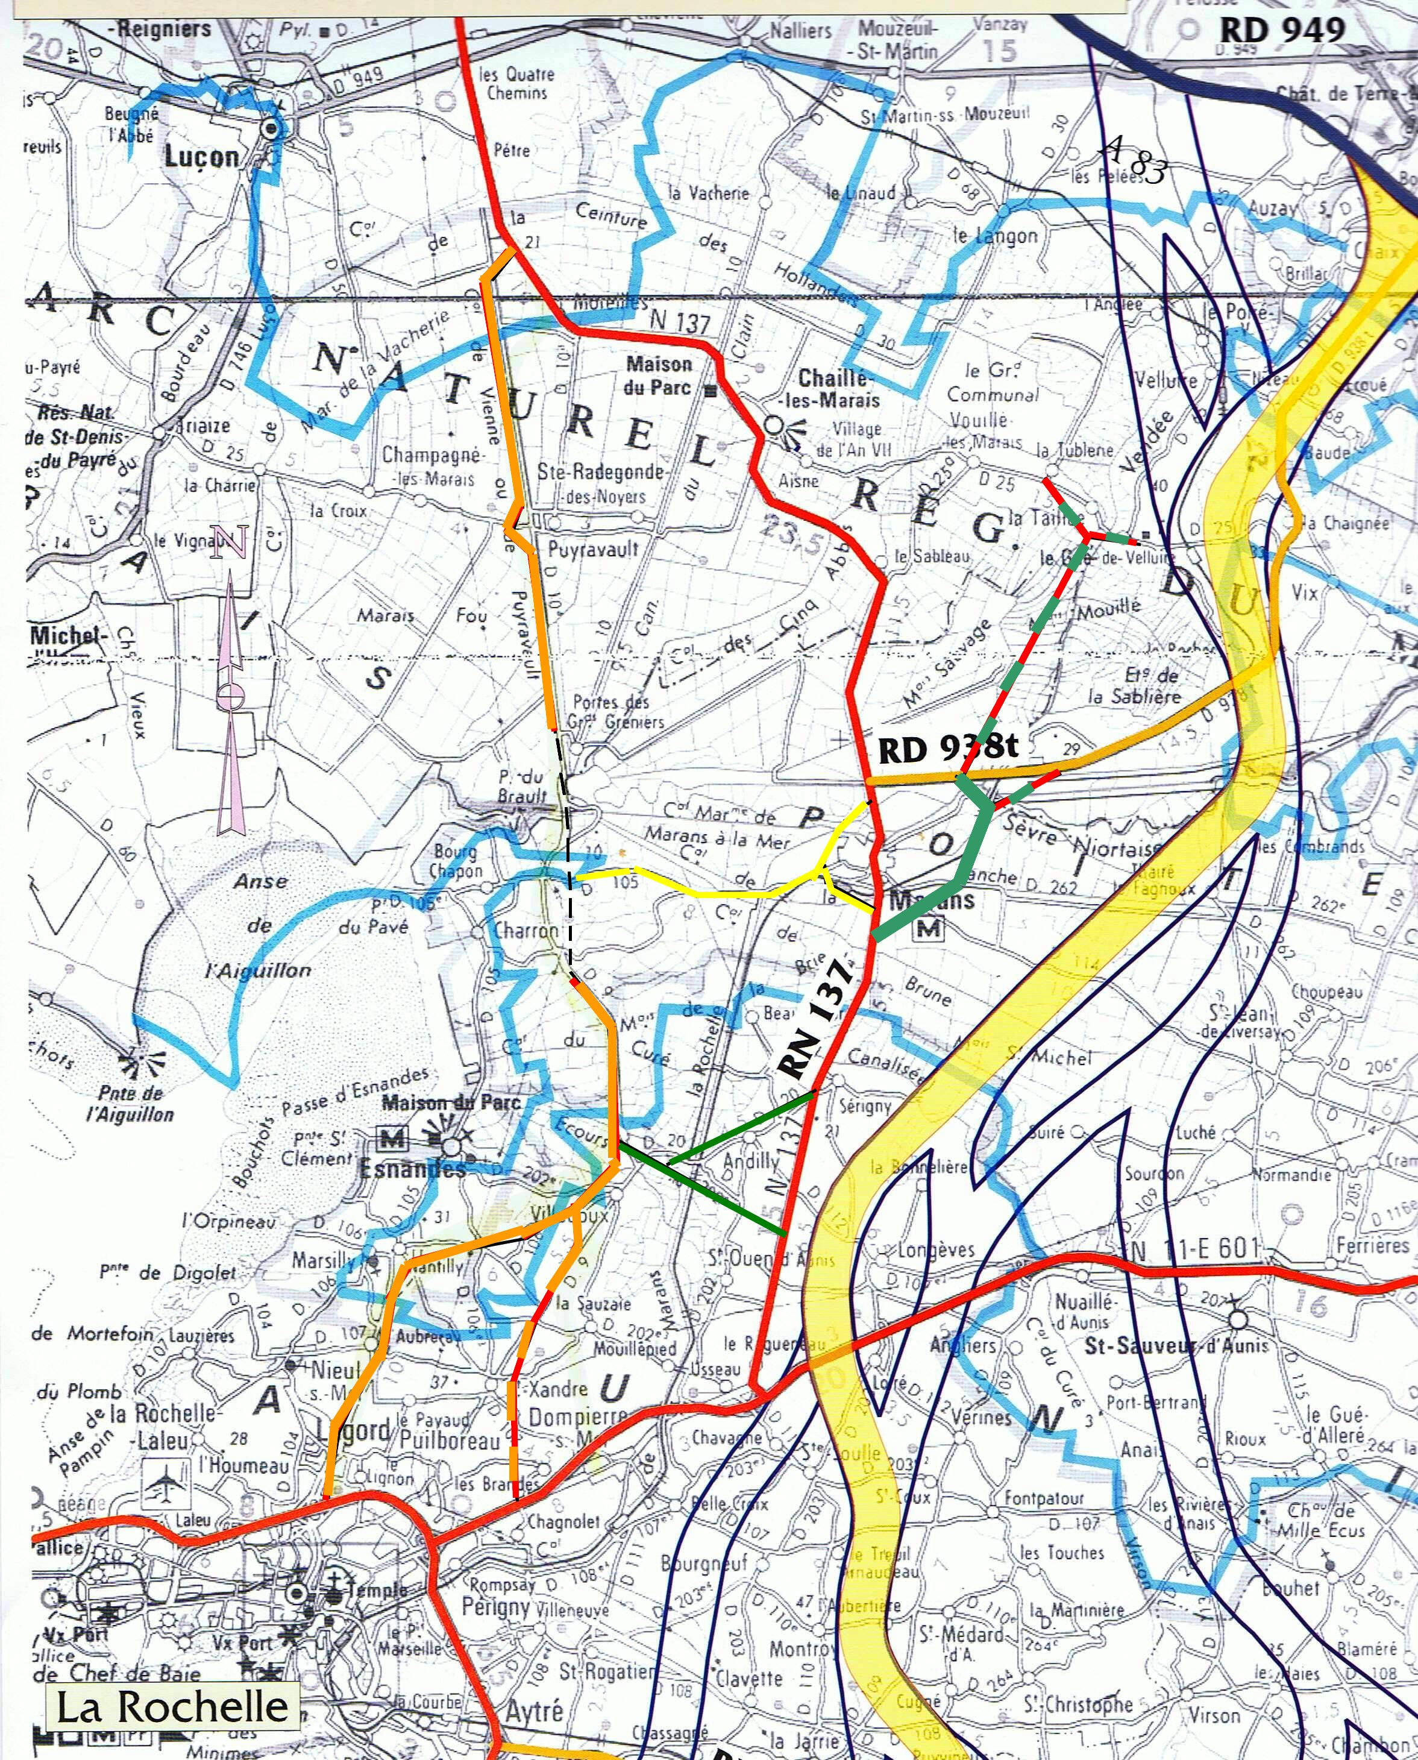
POURQUOI
PAS ?
POURQUOI ?
CONTOURNEMENT
EST
DEVIATION L’ILE D’ELLE
DESENCLAVEMENT SUD VENDEE
ROUTE
DE VILLIERS
LIAISON 85-17 ?
ROCADE DE DESSERTE OUEST
PROJET
A 831 !

